Ягупов Гаврил Иванович
(1924-2001)
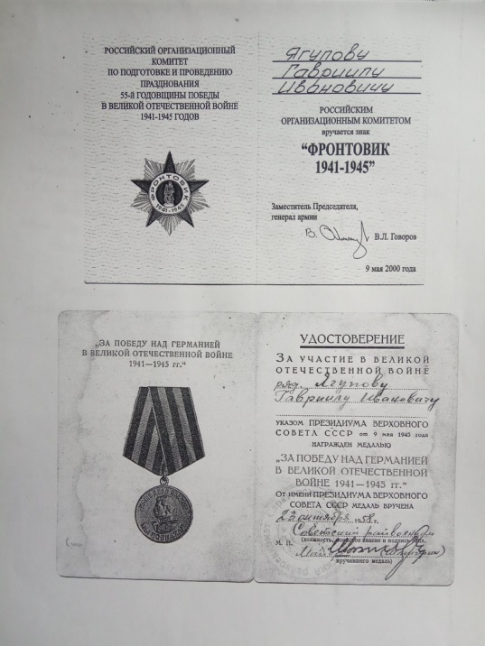
Ягупов Гаврил Иванович, 1924 года рождения, пошёл в армию в семнадцатилетнем возрасте, прибавив себе один год. Участвовал в Сталинградской битве. Был ранен, открыл глаза, а над ним стоит немец, направивший на него винтовку и снимавший с него сапоги. Немец, поняв, что Гаврил Иванович жив, взял его в плен. Но вскоре, наступающие советские войска, освободили пленных. После этого Ягупов Г.И. был в госпитале, прошёл проверку после плена и был отправлен в действующую армию, где прослужил до конца войны.
После войны Ягупов Г.И. вырастил двух сыновей и троих внуков. Умер в возрасте 75-ти лет 11 сентября 2001 года, расстроившись после выпуска новостей о терракте в Америке. Уумер от сердечного приступа. Он думал, что терракт — это начало новой мировой войны, испугался, что его сыновья пойдут воевать.
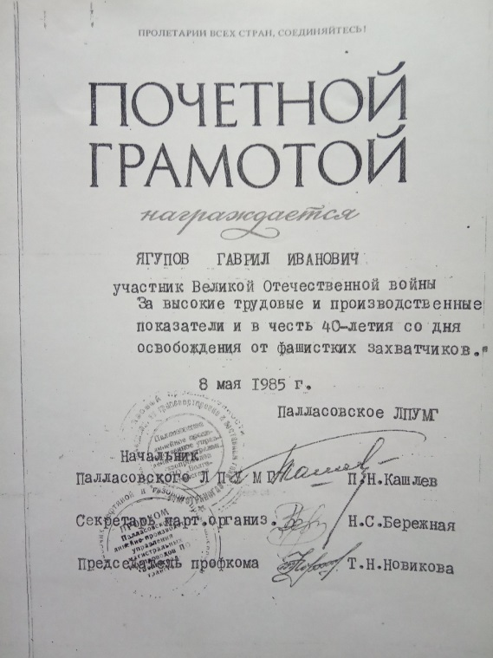
У Ягупова Г.И. в трудовой книжке всего одна запись — он работал в министерстве Нефтянной и Газовой промышленности, Саратовской области, станции Наливной, начальником нефтеперекачки, а в Волгоградской области на Газокомпрессорной станции начальником ЛЭС.

